LES ASSOCIATIONS

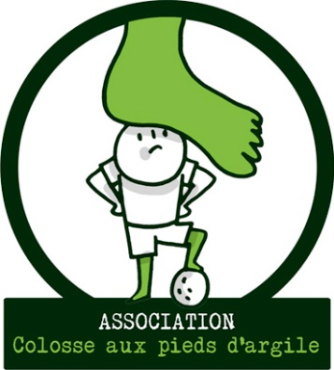

OBJECTIF
« Colosse aux pieds d’argile » a pour mission la prévention et la sensibilisation aux risques pédophiles notamment en milieux sportifs. Elle a pour objectifs l’accompagnement, l’aide aux victimes et la formation des professionnels encadrant les enfants.

Ensemble, brisons le silence dans le sport
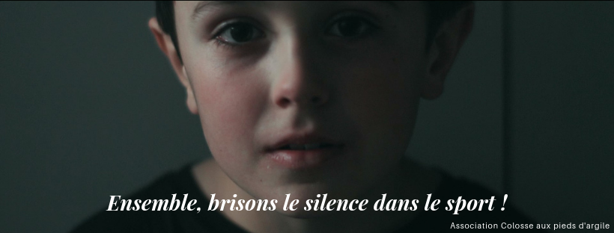
Présentation du pack de sensibilisation – Colosse aux pieds d’argile

OBJECTIF
L'association Les Papillons entend lutter contre toutes les violences faites aux enfants notamment en déployant des Boîtes aux lettres Papillons® dans les écoles et les clubs de sport pour aider les enfants à libérer leur parole des maltraitances dont ils sont victimes.
Chaque jour, nos référent.e. s, nos bénévoles vérifient s'il y a du courrier dans les boîtes aux lettres de leur secteur. A chaque fois, lorsque les faits dénoncés revêtent un caractère de danger grave ou immédiat, l'association transmet par mail une fiche d'information préoccupante à la CRIP (Cellule de Recueil des Informations Préoccupantes) du département concerné.
Pour les autres courriers, l'association demande aux acteurs locaux (Éducation Nationale, clubs, associations) d'accompagner l'enfant et/ou ses parents afin que la meilleure réponse soit apportée à son courrier.

Si tu ne peux pas le dire, écris-le

Les référents pour la Normandie sont :
- Eure, Sylvie MULLIER, smullier@free.fr
- Calvados, Maryline JEAN, mirabelle_14@sfr.fr
- Manche, Elise TAINE, elise.taine@hotmail.fr
- Orne, Sonia GUERIN, soniaguerin1302@yahoo.fr
- Seine-Maritime, Karine BLACHE, karine.blache@hotmail.fr

